**К. Черни под редакцией Г. Гермера - Этюд №17 - методический и исполнительский анализ**

Этюд № 17 из сборника К.Черни «Фортепианные избранные этюды» под редакцией Г. Гермера включает неколько задач, решение которых будет способствовать развитию технических, штриховых, ритмических возможностей. Так же в работу включается мелодический, гармонический и тембродинамический слух.

Данный этюд на гаммообразные пассажи в правой и левой руках. Необходимо проанализировать возможности ученика и подготовить его аппарат к звуковой ровности в пассажах. Штриховая ровность получается вследствие одинакового штриха пальцами разными от природы. Более самостоятельные 1, 2 и 3 справятся с данной задачей легко, а 3 – 4 – 5, связанные между собой перегородкой между пальцами, должны научиться подниматься и опускаться достаточно активно, чтобы звуки были по штриху идентичны штрихам 1-2-3 пальцев

Следующая задача слухом контролировать ровность звучания при подвороте первого пальца. Если ровности нет, то проверяем положение первого пальца. Он должен опираться на кончик пальца и не на боковинку. Если такая проблема есть, то следует поиграть упраженния на ловкость первого пальца.

Упражнения:

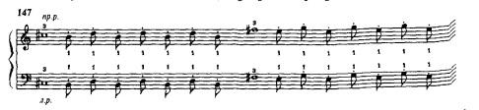

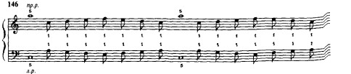

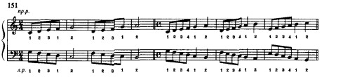

Еще одна задача – сформировать четкий звук за счет пальцевой активности. Он зависит от быстроты, с которой палец опускается в клавишу, активности фаланги и цепкости кончика пальца. Направленность внимание ученика на взятие клавиши. Если палец не привык цеплять, клавишу, то можно этому научиться. Следует поиграть штрихом cтаккато. Играем подготовленным движением, когда палец уже находится у клавиши, и в задачу ученика сделать движение кончиком пальца внутрь ладони. Звук должен быть острым. Следующее упражнение на быстроту падения пальца в клавишу для четкого звука. Закрываем крышку и пальчиками стучим по крышке. Играем по тексту этюда, т.е. гаммообразный пассаж. Можно услышать, что стук будет разный, от громкого до слабого в зависимости от пальцев, которыми играет. В задачу ученика входит стук слабый правратить в сильный. Для этого придется выше поднять палец и быстрее (активнее, сильнее) опустить в клавишу. Здесь главное контроль слуха.

Кроме пассажей, на мелкую технику в фактуре этюда мы видим стаккато, которое устремляется к сильной доле такта. В этих местах стремление может сопровождаться некоторым ускорением темпа и невнятностью штриха. Уточнить движение можно правильным переходом от подряд идущих шестнадцатых на восьмые, заполнив восьмые биением шестнадцатых. Штрих стакката учим так, как выше описано.

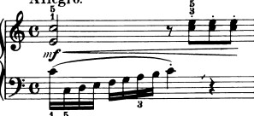 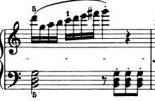

Подготовили терцию пальцами и затем быстрым движением цепко схватили. Цепко означает не вялым движением, а энергичным. После взятия отскок от клавиши. Аналогично в подобных местах учить.

После стаккато на сильные доли приходится аккорд или нота. В случае, если это аккорд, то надо в воздухе сформировать положение аккорда, затем активно «взять» его. Таким образом мы достигаем цели крещендо, которое берет начало с затактовых стаккато.

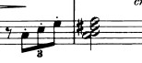 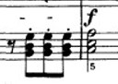

Первая часть этюда из 8 тактов, можно поделить 2+2+(1+1)+2 или крупнее 4+4. У каждой части есть своя задача.

Когда мы собираемся укрупнить содержание, то показываем, что пассаж 1 такта в малой октаве затем продолжается а правой руке во второй октаве. При этом меняется гармония - пассаж в 1 такте в До мажоре, во втором в Соль мажор, или Тоника - Доминанта. Следующая пара 3-4 такты - начало доминанта и затем тоника. Если прислушаться, то в 3 такте начало второй пары звучит более утвердительно. Почему? Поясняем ученику, что на это влияет активность и драматичность доминанты, которая стремится к разрешению. Таким образом, первые 4 такта являются одним целым.

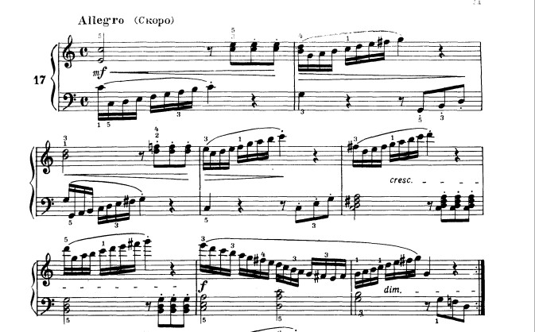



Третий такт становится более ярким из первых 4 тактов Чтобы лучше услышать гармонический план, надо поиграть по гармониям Т-D-D-Т.

Активизируется развитие в 5 такте, где двойная доминанта (можно сказать ученику, что к соль мажору стремится его доминанта.) Если прислушаться, то эта доминанта ярче, чем доминанта 3 такта. Получается 5-6- такты две доминанты. В этом месте разбег в малой октаве в левой руке отсутствует, что еще более усиливает (ускоряет) напряжение. Последние два такта – классическое окончание – S–D­-T – успокаивают. Такая схема художественного развития второй половины 1 части этюда.

Первые 4 такта демонстрируют тематизм с внутренней динамикой. Вторые 4 такта развивают, увеличивая динамику к кульминационной точки данного момента и завершают, уводя динамически. И вывод делаем, что в данной части из 8 такта вершиной является первая половина 7 такта, как результат предыдущего развития.

Как еще можно показать ученику? Показываем, что ноты сильных долей идут вверх первые 5 тактов. В 6 такте уходит вверх на малую сексту, далее кульминационная точка. Это происходит на единообразном движении гаммообразных последовательностей

Рассмотрели со всех сторон. Ученику должно быть понятно. Теперь технологическая задача, чтобы пальцы выполнили ее и пассажи звучали с разной динамикой, могли усилить вес и получить форте.

Было бы хорошо прослушать краски - верхний и нижний регистры. Для этого настраиваем слух и прислушиваемся к регистрам. Например, нижний регистр в малой октаве задумываем как более мужественный, решительный. Верхний регистр более звонкий, ближе к флейтовому или ксилофонному звучанию. Можно представить себе диалог между ними. Попробовать разные варианты – нижний голос начинает и максимально показывает тембральность, уходя вверх, затем наоборот. В первом варианте ход на диминуэндо (небольшое) поможет правой руке начать свой ход на развитие фразы. Во втором варианте крещендо в левой руке может поставить в сложное положение правую руку, которой не хватит звука для продолжения крещендо. Можно попробовать оба варианта.

Внимательно контролируем мелкую динамику по мини фразам. Например, сделав выбранную динамику в левой руке, правая начинает развитие к сильной доле, затем, отступив, начинает следующее развитие гаммообразного пассажа. Итого, в данном отрезке две динамические задачи. Вторая подчиняет первую и получается одна линия. Я слышу как линию на крещендо и затем ответ в левой руке стаккато. И на стаккато тоже меняем тембр на более мужской.



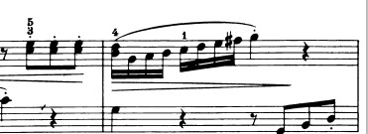



Так везде проанализировать надо. Пальчики, делая крещендо, увеличивают замах и скорость вхождения в клавишу, добавляя вес. За счет этого происходит крещендо. Чтобы пальцы были готовы выполнить такие действия, надо работать над ладонными мышцами. Для этого играем упражнения дополнительные и текст этюда с разными задачами.

В медленном темпе ,максимально высоко полнимая пальцы, и, опуская с весом, для получения массивного звука. Единица движения соответствует каждому взятию, т.е. все сильные доли. Затем темп сдвигаем. Чтобы единица движения была по две ноты. Темп становится намного живее, пальцы несколько легче (вес уменьшаем). Следующая единица движения по четвертям, опорная нота одна из четырех - активная, организующая. Еще легче играем. Легче не более вяло, а ближе к клавише и цепляем кончиком пальца, делаем движение фалангой в сторону ладони. Выполняя эти упражнения, мы получим умение играть крупным звуком и легким, с бОльшим весом и меньшим.

Вторая половина этюда содержит два части 4 такта + 4 такта. Анализ показывает, что 1 часть состоит из единообразной фактуры и задач. Внимание нужно уделить гармоническому плану. Слышим D к ре минору, затем D к до мажору. Первая пара более спокойная. Так как ре минор является второй ступенью, вторая пара более интенсивная за счет разрешения доминанты в основную тональность. Интенсивность развития так же подчеркивает взлет пассажей вверх, и настойчивость стаккато в левой руке.

Динамика складывается попарно и ведет свое начало из фактуры (тематизма) 5-6 тактов первой части, которая являлась наиболее активной. Здесь второй пассаж продолжает первый и создает напряжение. Во второй паре акцент на утвердительность. В левой руке собранные пальцы схватывают активным движением фаланги в ладонь. Таким образом, создаем четкость в звуке.

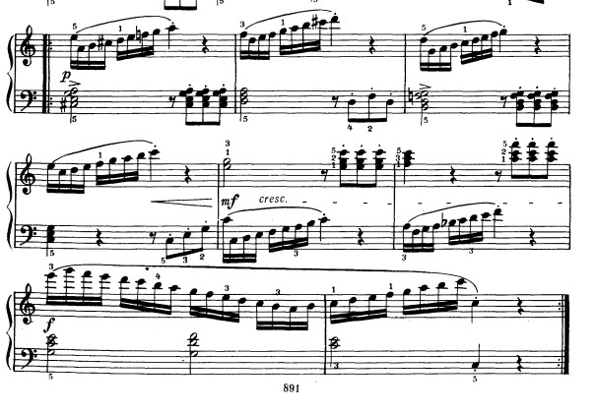



Вторая половина такта вносит некоторое разнообразие, по отношению к 5-6- тактам первой части, а именно. Пассажи переходят в левую руку, добавляя больше тембра низкого и напора, в правой руке аккордовая фактура с повторяющейся нотой при смене гармонии несет настроение настойчивости,

Смотрим тональный план - до мажор (Т) – фа мажор (S) – Т64 –D7 – T.

Как формируется движение: 5-6- такты – нарастание напряжения, аккорд на сильную долю 7 такта является кульминацией, затем уход и завершение.

Надо найти общую кульминацию этюда. Для этого сравниваем кульминацию 1 части (начало 7 такта) и кульминацию 2 части (начало 7 такта). Видим и слышим, что кульминация второй части выше. Сравниваем тональности 7 такта - 1 часть – VI ступень, 2 часть – IV ступень. VI ступень мягче (минор), IV ступень более бодро звучит.

Сравниваем мелодический рисунок. В 1 части мелодическая линия сразу уходит вниз, во второй части есть ход на терцию вверх и затем спуск вниз. Таким образом, по всем показателям общей кульминаций является кульминация 2 части.

Форма построена, характер разобрали, технологические задачи пояснили.

Осталось все сделать. Работать надо системно, с бодрым настроением!